Plantilla de Pruebas Manuales en Proyecto WPF

# 1. Objetivo de las Pruebas Manuales

El objetivo de estas pruebas manuales es verificar el correcto funcionamiento de las funcionalidades y la interfaz del proyecto WPF, asegurando que todas las operaciones y requisitos del sistema cumplan con lo especificado.

# 2. Alcance de las Pruebas

Funcionalidades que se probarán:

- Funcionalidad de inteligencia artificial.

- Funcionalidad de API Drive.

- Funcionalidad de acceso Drive.

-Funcionalidad registrar factura.

-Funcionalidad Dashboard de facturas

Exclusiones:

- Componentes externos y bibliotecas no desarrolladas internamente.

# 3. Descripción de la Configuración

## Entorno y Requisitos Previos

Sistema Operativo: Windows 10 / 11

Versión del Framework: .NET 8 /

Herramientas necesarias: Visual Studio 2022 o superior.

## Configuración del Proyecto

Pasos para configurar tu proyecto antes de probar:

1. Abre el proyecto en Visual Studio 2022.

2. Asegúrate de que la solución compila sin errores.

3. Ejecuta la aplicación y verifica que la interfaz principal se carga correctamente.

# 4. Procedimientos de Pruebas Manuales

1. Prueba 1: Funcionalidad del analizador PDF con Inteligencia Artificial.

Descripción: Funcionalidad la cual consta de adjuntar un archivo pdf (facturas electrónicas) y extraer la información importante para luego ser utilizada en las vistas.

Objetivo: Verificar que la funcionalidad de Inteligencia Artificial funcione correctamente.

#### Pasos para probar:

* Iniciar la aplicación WPF.
* Navegar a la vista de registrar facturas y
* Hacer clic en el botón **"Subir Archivo"**.
* Seleccionar un archivo PDF de factura electrónica válido.
* Esperar a que la inteligencia artificial procese el documento.
* Verificar que los datos importantes se extraen correctamente y se muestran en las vistas correspondientes.

2. Prueba 2: Funcionalidad del Drive

Descripción: Funcionalidad la cual consta de acceder al apartado Drive el cual te permite acceder desde la aplicación a drive.

Objetivo: Verificar que la funcionalidad de Inteligencia Artificial funcione correctamente.

#### Pasos para probar:

* Iniciar la aplicación WPF.
* Navegar a la vista de Drive.
* Esperar a que cargue la vista..
* Iniciar sesión con la cuenta de gmail.

3. Prueba 3: Funcionalidad API Drive

Descripción: Funcionalidad la cual consta de acceder mediante la API Drive a drive personal del usuario que se autentica.

Objetivo: Verificar que la funcionalidad de la API Drive permita autenticar correctamente al usuario y permita su uso en el software

#### Pasos para probar:

* Iniciar la aplicación WPF.
* Navegar a la vista del administrador de trabajadores.
* Dirigirse al tab de “Agregar Trabajador”.
* Presionar en el botón “Autenticar”.
* Iniciar sesión con la cuenta de correo electrónico.
* Regresar a la aplicación.
* Verificar que diga “Usuario autenticado correctamente”

Prueba 4: Funcionalidad Registrar Factura:

Descripción: Funcionalidad registrar Factura

Objetivo: Verificar que la funcionalidad registrar facturas tenga sus correspondientes validaciones y registre todo correctamente

#### Pasos para probar:

* Iniciar la aplicación WPF.
* Navegar a la vista del ingresar factura.
* Rellenar con la información correspondiente.
* Presionar en el botón “Guardar”

Prueba 4: Funcionalidad Registrar Factura:

Descripción: Funcionalidad registrar Factura

Objetivo: Verificar que la funcionalidad registrar facturas tenga sus correspondientes validaciones y registre todo correctamente

#### Pasos para probar:

* Iniciar la aplicación WPF.
* Navegar a la vista del ingresar factura.
* Rellenar con la información correspondiente.
* Presionar en el botón “Guardar”

Prueba 6: Funcionalidad Dashboard facturas

Descripción: Funcionalidad Dashboard facturas

Objetivo: Verificar que la funcionalidad Dashboard facturas tenga sus correspondientes muestreos gráficos con la información correspondiente.

#### Pasos para probar:

* Iniciar la aplicación WPF.
* Navegar a la vista de Dashboard Facturas.
* Visualizar que la información se muestre correctamente.

Prueba 7: Funcionalidad Registrar servicios básicos

Descripción: Funcionalidad Registrar servicios básicos

Objetivo: Verificar que la funcionalidad Servicios Básicos registre correctamente y valide correctamente.

#### Pasos para probar:

* Iniciar la aplicación WPF.
* Navegar a la vista de servicios.
* Registrar Servicios básicos.

Prueba 8: Funcionalidad historial de servicios básicos

Descripción: Funcionalidad Historial servicios básicos

Objetivo: Verificar que la funcionalidad historial de servicios básicos se pueda eliminar y visualizar correctamente la información registrada.

#### Pasos para probar:

* Iniciar la aplicación WPF.
* Navegar a la vista de servicios.
* Registrar Servicios básicos.

Prueba 9: Funcionalidad Informacion Menú

Descripción: Funcionalidad Informacion Menú

Objetivo: Verificar que la funcionalidad del menú verifique que muestre las tareas diarias de hoy y las facturas del sistema.

#### Pasos para probar:

* Iniciar la aplicación WPF.
* Navegar a al menú y visualizar si en los listbox se ve las tareas diarias y los recordatorios.

Prueba 10: Funcionalidad Registrar Turno

Descripción: Funcionalidad Registrar Turno

Objetivo: Verificar que la funcionalidad de Registrar Turno funcione correctamente y valide correctamente.

#### Pasos para probar:

* Iniciar la aplicación WPF.
* Navegar a “Administrar Trabajadores” y luego dirigirse a “Turnos”
* Registrar un turno ingresando la información necesaria.

Prueba 11: Funcionalidad Enviar Correo

Descripción: Funcionalidad Enviar Correo

Objetivo: Verificar que la funcionalidad de Enviar correo envíe el correo correctamente

#### Pasos para probar:

* Iniciar la aplicación WPF.
* Navegar a “Administrar Trabajadores” y luego dirigirse a “Turnos”
* Registrar un turno ingresando la información necesaria.

Prueba 12: Funcionalidad Tareas Diarias

Descripción: Funcionalidad Tareas Diarias

Objetivo: Verificar que la funcionalidad de Tareas Diarias

#### Pasos para probar:

* Iniciar la aplicación WPF.
* Navegar a “Administrar Trabajadores” y luego dirigirse a “Tareas Diarias”
* Registrar una tarea diaria ingresando la información necesaria.

Prueba 13: Funcionalidad Historial Trabajadores

Descripción: Funcionalidad Historial Trabajadores

Objetivo: Verificar que el historial de trabajadores permite eliminar y actualizar correctamente los trabajadores.

#### Pasos para probar:

* Iniciar la aplicación WPF.
* Navegar a “Administrar Trabajadores” y luego dirigirse a “Trabajadores”
* Decidir en eliminar o actualizar la información de los trabajadores.

Prueba 14: Funcionalidad Agregar Trabajador

Descripción: Funcionalidad Agregar Trabajador

Objetivo: Verificar que la funcionalidad permitía registrar correctamente a un trabajador

#### Pasos para probar:

* Iniciar la aplicación WPF.
* Navegar a “Administrar Trabajadores” y luego dirigirse a “Agregar Trabajador”
* Insertar información básica del trabajador.

Prueba 15: Funcionalidad Historial de facturas

Descripción: Funcionalidad Historial de facturas

Objetivo: Verificar que la funcionalidad Historial de Facturas permite actualizar y eliminar facturas

#### Pasos para probar:

* Iniciar la aplicación WPF.
* Navegar a “Historial de facturas”
* Elegir entre eliminar facturas o actualizar facturas.

Prueba 15: Funcionalidad Historial de productos

Descripción: Funcionalidad Historial de productos

Objetivo: Verificar que la funcionalidad Historial de productos permite actualizar y eliminar los productos.

#### Pasos para probar:

* Iniciar la aplicación WPF.
* Navegar a “Historial de facturas”
* Elegir entre eliminar facturas o actualizar facturas.

# 5. Manejo de Errores y Validaciones

Mensajes y Comportamientos del Sistema:

Funcionalidad Registrar Factura:

Al intentar registrar una factura con un campo faltante mediante una alerta mostrará todos los campos que son faltantes:

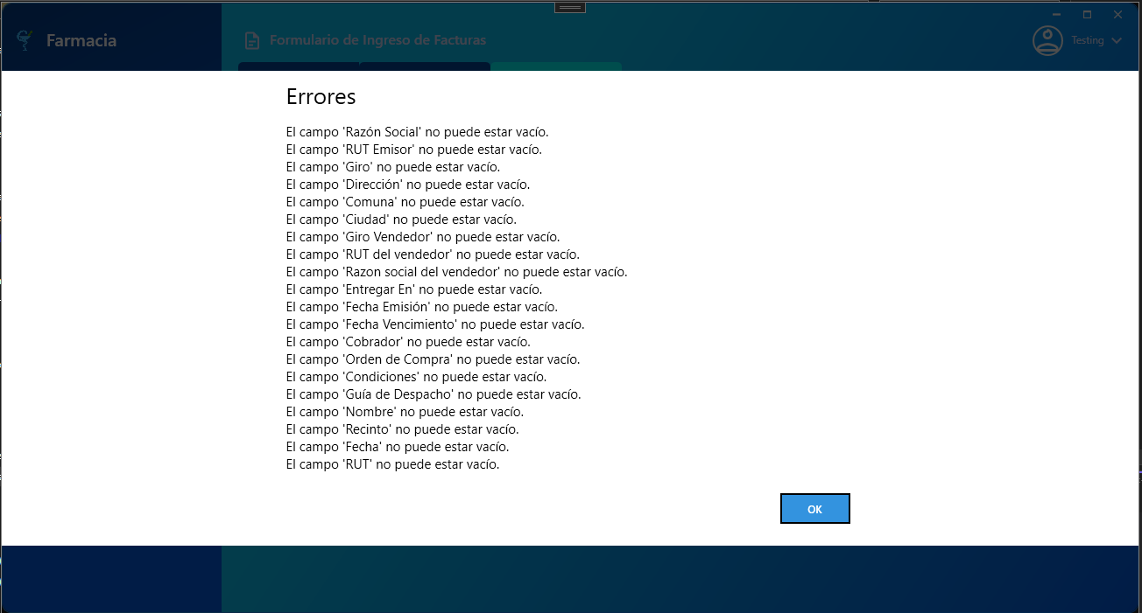

Funcionalidad Servicios Básicos

Al intentar registrar un servicio básico sin información en los campos entregará una alerta con todos los campos vacíos.

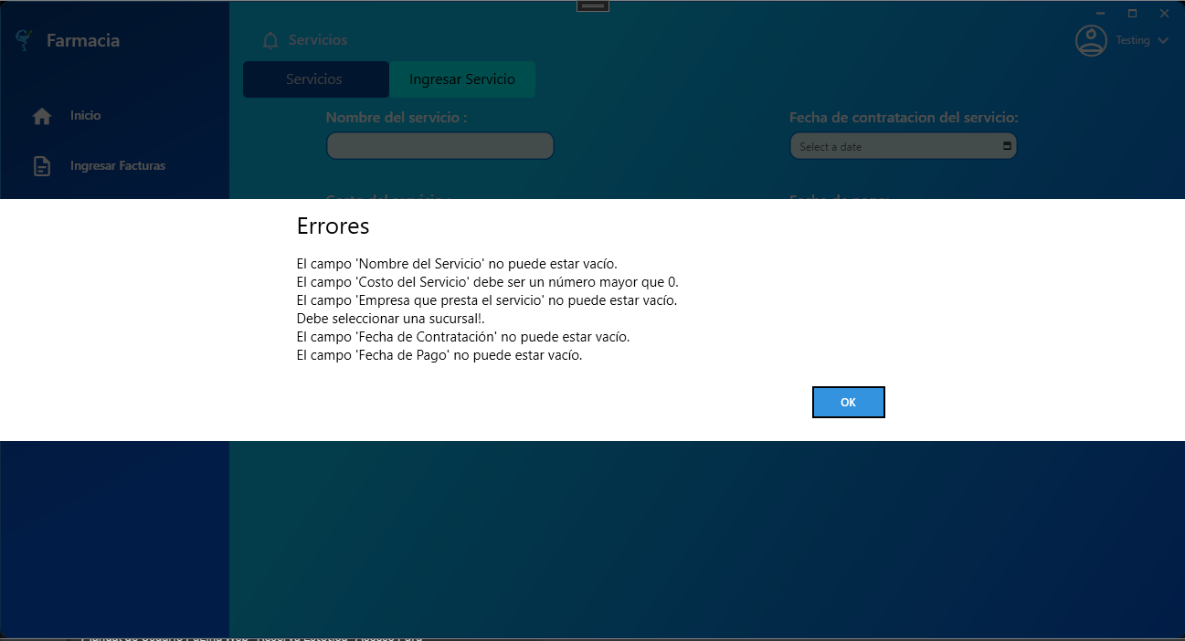

Funcionalidad Turnos

Al intentar registrar un turno completamente vacío sin información se recibirá por parte del sistema una alerta mencionando que no pueden estar vacío los campos.

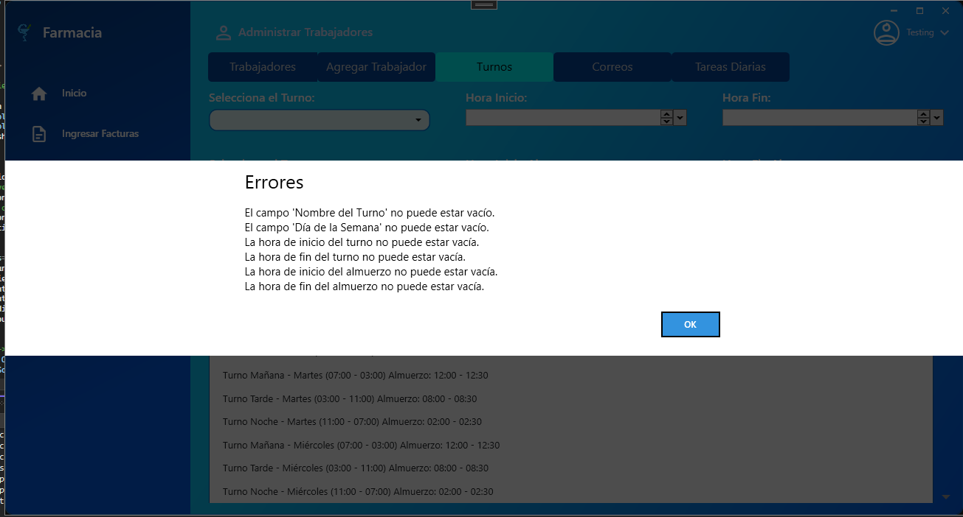

Funcionalidad Tareas Diarias

Al intentar registrar una tarea diaria y los campos estan vacios el sistema entregará una alerta mencionando que no pueden estar vacios

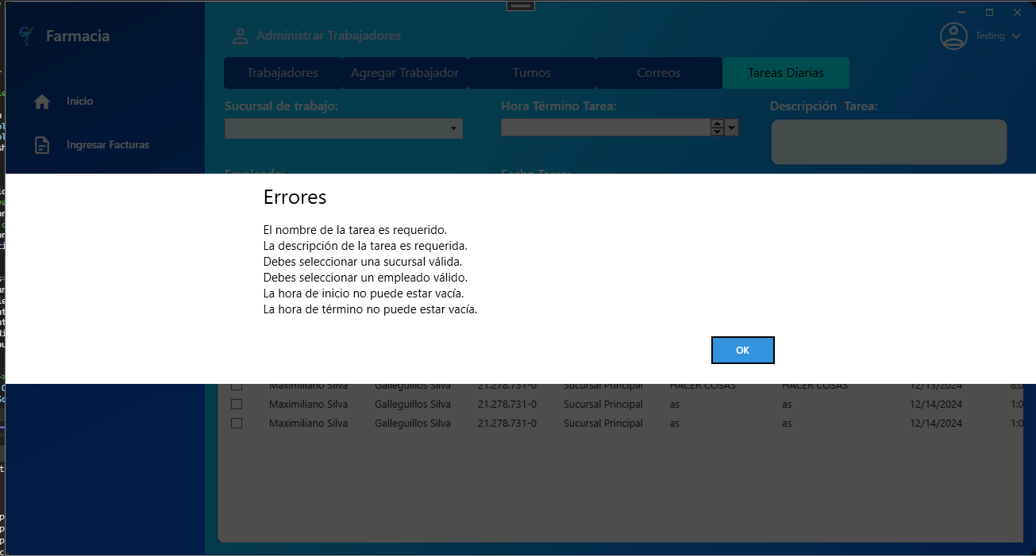

Funcionalidad Agregar Trabajador

Al intentar registrar un empleado sin ingresar información a los campos el sistema informará al usuario con una alerta de que tiene que ingresar la información

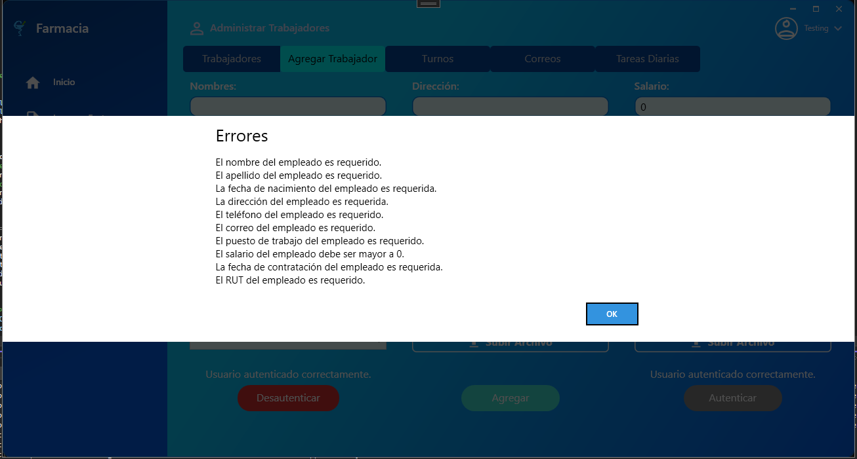

# 6. Resumen de Resultados

Resumen de pruebas y resultados:

Funcionalidad Inteligencia artificial

| Intento | Resultado Esperado | Resultado Real | Archivo utilizado |
| --- | --- | --- | --- |
| Intento 1 | Los datos se extraen bien. | Todos los datos fueron traídos correctamente. | [Factura Electrónica233088.pdf](https://drive.google.com/file/d/11xZrjnyLqWbjKV9lYP-aLhZGqFcWTFFr/view?usp=sharing) |
| Intento 2 | Los datos se extraen bien. | Todo los datos fueron traídos directamente excluyendo la siguiente información:  Rut del vendedor | [Factura Electrónica233088.pdf](https://drive.google.com/file/d/11xZrjnyLqWbjKV9lYP-aLhZGqFcWTFFr/view?usp=sharing) |
| Intento 3 | Los datos se extraen bien. | Todo los datos fueron traídos directamente excluyendo la siguiente información:  Giro del vendedor | [Factura Electrónica233088.pdf](https://drive.google.com/file/d/11xZrjnyLqWbjKV9lYP-aLhZGqFcWTFFr/view?usp=sharing) |
| Intento 4 | Los datos se extraen bien. | Todo los datos fueron traídos directamente excluyendo la siguiente información:  Rut del vendedor | [Factura Electrónica233088.pdf](https://drive.google.com/file/d/11xZrjnyLqWbjKV9lYP-aLhZGqFcWTFFr/view?usp=sharing) |
| Intento 5 | Los datos se extraen bien. | Todo los datos fueron traídos pero hay información que no deberia estar ahi de los siguiente campos:  Razón del cliente (Tiene el giro del cliente)  Giro del cliente (Tiene la razón social del cliente) | [Factura Electrónica233088.pdf](https://drive.google.com/file/d/11xZrjnyLqWbjKV9lYP-aLhZGqFcWTFFr/view?usp=sharing) |
| Intento 6 | Los datos se extraen bien. | Todos los datos fueron traídos correctamente. | [Factura Electrónica233088.pdf](https://drive.google.com/file/d/11xZrjnyLqWbjKV9lYP-aLhZGqFcWTFFr/view?usp=sharing) |
| Intento 7 | Los datos se extraen bien. | Todo los datos fueron traídos directamente excluyendo la siguiente información:  Rut del vendedor | [Factura Electrónica233088.pdf](https://drive.google.com/file/d/11xZrjnyLqWbjKV9lYP-aLhZGqFcWTFFr/view?usp=sharing) |
| Intento 8 | Los datos se extraen bien. | Todo los datos fueron traídos directamente excluyendo la siguiente información:  Numero de factura | [Factura Electrónica233088.pdf](https://drive.google.com/file/d/11xZrjnyLqWbjKV9lYP-aLhZGqFcWTFFr/view?usp=sharing) |
| Intento 9 | Los datos se extraen bien. | Todos los datos fueron traídos correctamente. | [Factura Electrónica233088.pdf](https://drive.google.com/file/d/11xZrjnyLqWbjKV9lYP-aLhZGqFcWTFFr/view?usp=sharing) |
| Intento 10 | Los datos se extraen bien. | Todo los datos fueron traídos directamente excluyendo la siguiente información:  Numero de factura | [Factura Electrónica233088.pdf](https://drive.google.com/file/d/11xZrjnyLqWbjKV9lYP-aLhZGqFcWTFFr/view?usp=sharing) |
| Intento 11 | Los datos se extraen bien. | Todo los datos fueron traídos directamente excluyendo la siguiente información:  Numero de factura | [ab2fb55a-b6b8-4bfb-b663-e6ad0f9b3bd2.pdf](https://drive.google.com/file/d/1zRQ5Yc-nGIzepHiwxffuUk2b2kak9pTi/view?usp=sharing) |
| Intento 12 | Los datos se extraen bien. | Todos los datos fueron traídos correctamente. | [ab2fb55a-b6b8-4bfb-b663-e6ad0f9b3bd2.pdf](https://drive.google.com/file/d/1zRQ5Yc-nGIzepHiwxffuUk2b2kak9pTi/view?usp=sharing) |
| Intento 13 | Los datos se extraen bien. | Todos los datos fueron traídos correctamente. | [ab2fb55a-b6b8-4bfb-b663-e6ad0f9b3bd2.pdf](https://drive.google.com/file/d/1zRQ5Yc-nGIzepHiwxffuUk2b2kak9pTi/view?usp=sharing) |
| Intento 14 | Los datos se extraen bien. | Todo los datos fueron traídos directamente excluyendo la siguiente información:  Rut del vendedor | [ab2fb55a-b6b8-4bfb-b663-e6ad0f9b3bd2.pdf](https://drive.google.com/file/d/1zRQ5Yc-nGIzepHiwxffuUk2b2kak9pTi/view?usp=sharing) |
| Intento 15 | Los datos se extraen bien. | Todo los datos fueron traídos directamente excluyendo la siguiente información:  Rut del vendedor | [ab2fb55a-b6b8-4bfb-b663-e6ad0f9b3bd2.pdf](https://drive.google.com/file/d/1zRQ5Yc-nGIzepHiwxffuUk2b2kak9pTi/view?usp=sharing) |
| Intento 16 | Los datos se extraen bien. | Todos los datos fueron traídos correctamente. | [ab2fb55a-b6b8-4bfb-b663-e6ad0f9b3bd2.pdf](https://drive.google.com/file/d/1zRQ5Yc-nGIzepHiwxffuUk2b2kak9pTi/view?usp=sharing) |
| Intento 17 | Los datos se extraen bien. | Todos los datos fueron traídos correctamente. | [ab2fb55a-b6b8-4bfb-b663-e6ad0f9b3bd2.pdf](https://drive.google.com/file/d/1zRQ5Yc-nGIzepHiwxffuUk2b2kak9pTi/view?usp=sharing) |
| Intento 18 | Los datos se extraen bien. | Todo los datos fueron traídos directamente excluyendo la siguiente información:  Rut del vendedor | [ab2fb55a-b6b8-4bfb-b663-e6ad0f9b3bd2.pdf](https://drive.google.com/file/d/1zRQ5Yc-nGIzepHiwxffuUk2b2kak9pTi/view?usp=sharing) |
| Intento 19 | Los datos se extraen bien. | Todos los datos fueron traídos correctamente. | [ab2fb55a-b6b8-4bfb-b663-e6ad0f9b3bd2.pdf](https://drive.google.com/file/d/1zRQ5Yc-nGIzepHiwxffuUk2b2kak9pTi/view?usp=sharing) |
| Intento 20 | Los datos se extraen bien. | Todo los datos fueron traídos directamente excluyendo la siguiente información:  Numero de factura | [ab2fb55a-b6b8-4bfb-b663-e6ad0f9b3bd2.pdf](https://drive.google.com/file/d/1zRQ5Yc-nGIzepHiwxffuUk2b2kak9pTi/view?usp=sharing) |

Funcionalidad Drive

| Intentos | Resultado Esperado | Resultado Real |
| --- | --- | --- |
| Intento 1 | Acceder correctamente a drive | Se accede correctamente a drive |
| Intento 2 | Acceder correctamente a drive | Se accede correctamente a drive |
| Intento 3 | Acceder correctamente a drive | Se accede correctamente a drive |
| Intento 4 | Acceder correctamente a drive | Se accede correctamente a drive |
| Intento 5 | Acceder correctamente a drive | Se accede correctamente a drive |
| Intento 6 | Acceder correctamente a drive | Se accede correctamente a drive |
| Intento 7 | Acceder correctamente a drive | Se accede correctamente a drive |
| Intento 8 | Acceder correctamente a drive | Se accede correctamente a drive |
| Intento 9 | Acceder correctamente a drive | Se accede correctamente a drive |
| Intento 10 | Acceder correctamente a drive | Se accede correctamente a drive |
| Intento 11 | Acceder correctamente a drive | Se accede correctamente a drive |
| Intento 12 | Acceder correctamente a drive | Se accede correctamente a drive |
| Intento 13 | Acceder correctamente a drive | Se accede correctamente a drive |
| Intento 14 | Acceder correctamente a drive | Se accede correctamente a drive |
| Intento 15 | Acceder correctamente a drive | Se accede correctamente a drive |
| Intento 16 | Acceder correctamente a drive | Se accede correctamente a drive |
| Intento 17 | Acceder correctamente a drive | Se accede correctamente a drive |
| Intento 18 | Acceder correctamente a drive | Se accede correctamente a drive |
| Intento 19 | Acceder correctamente a drive | Se accede correctamente a drive |
| Intento 20 | Acceder correctamente a drive | Se accede correctamente a drive |

Funcionalidad API Drive

| Intentos | Resultado Esperado | Resultado Real |
| --- | --- | --- |
| Intento 1 | Autenticarse correctamente con la API Drive | Se logro autenticar correctamente |
| Intento 2 | Autenticarse correctamente con la API Drive | Se logro autenticar correctamente |
| Intento 3 | Autenticarse correctamente con la API Drive | Se logro autenticar correctamente |
| Intento 4 | Autenticarse correctamente con la API Drive | Se logro autenticar correctamente |
| Intento 5 | Autenticarse correctamente con la API Drive | Se logro autenticar correctamente |
| Intento 6 | Autenticarse correctamente con la API Drive | Se logró autenticar correctamente |
| Intento 7 | Autenticarse correctamente con la API Drive | Se logró autenticar correctamente |
| Intento 8 | Autenticarse correctamente con la API Drive | Se logró autenticar correctamente |
| Intento 9 | Autenticarse correctamente con la API Drive | Se logró autenticar correctamente |
| Intento 10 | Autenticarse correctamente con la API Drive | Se logró autenticar correctamente |
| Intento 11 | Autenticarse correctamente con la API Drive | Se logró autenticar correctamente |
| Intento 12 | Autenticarse correctamente con la API Drive | Se logró autenticar correctamente |
| Intento 13 | Autenticarse correctamente con la API Drive | Se logró autenticar correctamente |
| Intento 14 | Autenticarse correctamente con la API Drive | Se logró autenticar correctamente |
| Intento 15 | Autenticarse correctamente con la API Drive | Se logró autenticar correctamente |
| Intento 16 | Autenticarse correctamente con la API Drive | Se logró autenticar correctamente |
| Intento 17 | Autenticarse correctamente con la API Drive | Se logró autenticar correctamente |
| Intento 18 | Autenticarse correctamente con la API Drive | Se logró autenticar correctamente |
| Intento 19 | Autenticarse correctamente con la API Drive | Se logró autenticar correctamente |
| Intento 20 | Autenticarse correctamente con la API Drive | Se logró autenticar correctamente |

Funcionalidad Registrar Factura

| Intentos | Resultado Esperado | Resultado Real |
| --- | --- | --- |
| Intento 1 | No deje registrar con todos los campos vacíos | No dejo registrar la factura sin tener los campos vacíos |
| Intento 2 | No deje registrar con todos los campos vacíos | No dejo registrar la factura sin tener los campos vacíos |
| Intento 3 | No deje registrar con todos los campos vacíos | No dejo registrar la factura sin tener los campos vacíos |
| Intento 4 | No deje registrar con todos los campos vacíos | No dejo registrar la factura sin tener los campos vacíos |
| Intento 5 | No deje registrar con todos los campos vacíos | No dejo registrar la factura sin tener los campos vacíos |
| Intento 6 | No deje registrar con todos los campos vacíos | No dejo registrar la factura sin tener los campos vacíos |
| Intento 7 | No deje registrar con todos los campos vacíos | No dejo registrar la factura sin tener los campos vacíos |
| Intento 8 | No deje registrar con todos los campos vacíos | No dejo registrar la factura sin tener los campos vacíos |
| Intento 9 | No deje registrar con todos los campos vacíos | No dejo registrar la factura sin tener los campos vacíos |
| Intento 10 | No deje registrar con todos los campos vacíos | No dejo registrar la factura sin tener los campos vacíos |
| Intento 11 | Registrar correctamente la factura | Dejó Registrar correctamente la factura |
| Intento 12 | Registrar correctamente la factura | Dejó Registrar correctamente la factura |
| Intento 13 | Registrar correctamente la factura | Dejó Registrar correctamente la factura |
| Intento 14 | Registrar correctamente la factura | Dejó Registrar correctamente la factura |
| Intento 15 | Registrar correctamente la factura | Dejó Registrar correctamente la factura |
| Intento 16 | Registrar correctamente la factura | Dejó Registrar correctamente la factura |
| Intento 17 | Registrar correctamente la factura | Dejó Registrar correctamente la factura |
| Intento 18 | Registrar correctamente la factura | Dejó Registrar correctamente la factura |
| Intento 19 | Registrar correctamente la factura | Dejó Registrar correctamente la factura |
| Intento 20 | Registrar correctamente la factura | Dejó Registrar correctamente la factura |

Funcionalidad Dashboard Facturas

| Intentos | Resultado Esperado | Resultado Real |
| --- | --- | --- |
| Intento 1 | Mostrar la información de las facturas correctamente en los gráficos | Muestra correctamente la información de la base de datos. |
| Intento 2 | Mostrar la información de las facturas correctamente en los gráficos | Muestra correctamente la información de la base de datos. |
| Intento 3 | Mostrar la información de las facturas correctamente en los gráficos | Muestra correctamente la información de la base de datos. |
| Intento 4 | Mostrar la información de las facturas correctamente en los gráficos | Muestra correctamente la información de la base de datos. |
| Intento 5 | Mostrar la información de las facturas correctamente en los gráficos | Muestra correctamente la información de la base de datos. |
| Intento 6 | Mostrar la información de las facturas correctamente en los gráficos | Muestra correctamente la información de la base de datos. |
| Intento 7 | Mostrar la información de las facturas correctamente en los gráficos | Muestra correctamente la información de la base de datos. |
| Intento 8 | Mostrar la información de las facturas correctamente en los gráficos | Muestra correctamente la información de la base de datos. |
| Intento 9 | Mostrar la información de las facturas correctamente en los gráficos | Muestra correctamente la información de la base de datos. |
| Intento 10 | Mostrar la información de las facturas correctamente en los gráficos | Muestra correctamente la información de la base de datos. |
| Intento 11 | Mostrar la información de las facturas correctamente en los gráficos | Muestra correctamente la información de la base de datos. |
| Intento 12 | Mostrar la información de las facturas correctamente en los gráficos | Muestra correctamente la información de la base de datos. |
| Intento 13 | Mostrar la información de las facturas correctamente en los gráficos | Muestra correctamente la información de la base de datos. |
| Intento 13 | Mostrar la información de las facturas correctamente en los gráficos | Muestra correctamente la información de la base de datos. |
| Intento 14 | Mostrar la información de las facturas correctamente en los gráficos | Muestra correctamente la información de la base de datos. |
| Intento 15 | Mostrar la información de las facturas correctamente en los gráficos | Muestra correctamente la información de la base de datos. |
| Intento 16 | Mostrar la información de las facturas correctamente en los gráficos | Muestra correctamente la información de la base de datos. |
| Intento 17 | Mostrar la información de las facturas correctamente en los gráficos | Muestra correctamente la información de la base de datos. |
| Intento 18 | Mostrar la información de las facturas correctamente en los gráficos | Muestra correctamente la información de la base de datos. |
| Intento 19 | Mostrar la información de las facturas correctamente en los gráficos | Muestra correctamente la información de la base de datos. |
| Intento 20 | Mostrar la información de las facturas correctamente en los gráficos | Muestra correctamente la información de la base de datos. |

Funcionalidad Servicio Básicos

| Intentos | Resultado Esperado | Resultado Real |
| --- | --- | --- |
| Intento 1 | Valide correctamente cuando los campos estan vacios | Valida correctamente cuando los campos están vacíos. |
| Intento 2 | Valide correctamente cuando los campos estan vacios | Valida correctamente cuando los campos están vacíos. |
| Intento 3 | Valide correctamente cuando los campos estan vacios | Valida correctamente cuando los campos están vacíos. |
| Intento 4 | Valide correctamente cuando los campos estan vacios | Valida correctamente cuando los campos están vacíos. |
| Intento 5 | Valide correctamente cuando los campos estan vacios | Valida correctamente cuando los campos están vacíos. |
| Intento 6 | Valide correctamente cuando los campos estan vacios | Valida correctamente cuando los campos están vacíos. |
| Intento 7 | Valide correctamente cuando los campos estan vacios | Valida correctamente cuando los campos están vacíos. |
| Intento 8 | Valide correctamente cuando los campos estan vacios | Valida correctamente cuando los campos están vacíos. |
| Intento 9 | Valide correctamente cuando los campos estan vacios | Valida correctamente cuando los campos están vacíos. |
| Intento 10 | Valide correctamente cuando los campos estan vacios | Valida correctamente cuando los campos están vacíos. |
| Intento 11 | Registrar Correctamente los servicios básicos. | Se registró correctamente los servicios básicos |
| Intento 12 | Registrar Correctamente los servicios básicos. | Se registró correctamente los servicios básicos |
| Intento 13 | Registrar Correctamente los servicios básicos. | Se registró correctamente los servicios básicos |
| Intento 14 | Registrar Correctamente los servicios básicos. | Se registró correctamente los servicios básicos |
| Intento 15 | Registrar Correctamente los servicios básicos. | Se registró correctamente los servicios básicos |
| Intento 16 | Registrar Correctamente los servicios básicos. | Se registró correctamente los servicios básicos |
| Intento 17 | Registrar Correctamente los servicios básicos. | Se registró correctamente los servicios básicos |
| Intento 18 | Registrar Correctamente los servicios básicos. | Se registró correctamente los servicios básicos |
| Intento 19 | Registrar Correctamente los servicios básicos. | Se registró correctamente los servicios básicos |
| Intento 20 | Registrar Correctamente los servicios básicos. | Se registró correctamente los servicios básicos |

Funcionalidad historial de servicios básicos

| Intentos | Resultado Esperado | Resultado Real |
| --- | --- | --- |
| Intento 1 | Visualizar correctamente toda la información existente sobre servicios básicos. | Se visualiza correctamente toda la información. |
| Intento 2 | Visualizar correctamente toda la información existente sobre servicios básicos. | Se visualiza correctamente toda la información. |
| Intento 3 | Visualizar correctamente toda la información existente sobre servicios básicos. | Se visualiza correctamente toda la información. |
| Intento 4 | Visualizar correctamente toda la información existente sobre servicios básicos. | Se visualiza correctamente toda la información. |
| Intento 5 | Visualizar correctamente toda la información existente sobre servicios básicos. | Se visualiza correctamente toda la información. |
| Intento 6 | Visualizar correctamente toda la información existente sobre servicios básicos. | Se visualiza correctamente toda la información. |
| Intento 7 | Visualizar correctamente toda la información existente sobre servicios básicos. | Se visualiza correctamente toda la información. |
| Intento 8 | Visualizar correctamente toda la información existente sobre servicios básicos. | Se visualiza correctamente toda la información. |
| Intento 9 | Visualizar correctamente toda la información existente sobre servicios básicos. | Se visualiza correctamente toda la información. |
| Intento 10 | Visualizar correctamente toda la información existente sobre servicios básicos. | Se visualiza correctamente toda la información. |
| Intento 11 | Eliminar correctamente los servicios básicos si es necesario | Se eliminó correctamente el servicio básico seleccionado |
| Intento 12 | Eliminar correctamente los servicios básicos si es necesario | Se eliminó correctamente el servicio básico seleccionado |
| Intento 14 | Eliminar correctamente los servicios básicos si es necesario | Se eliminó correctamente el servicio básico seleccionado |
| Intento 15 | Eliminar correctamente los servicios básicos si es necesario | Se eliminó correctamente el servicio básico seleccionado |
| Intento 16 | Eliminar correctamente los servicios básicos si es necesario | Se eliminó correctamente el servicio básico seleccionado |
| Intento 17 | Eliminar correctamente los servicios básicos si es necesario | Se eliminó correctamente el servicio básico seleccionado |
| Intento 18 | Eliminar correctamente los servicios básicos si es necesario | Se eliminó correctamente el servicio básico seleccionado |
| Intento 19 | Eliminar correctamente los servicios básicos si es necesario | Se eliminó correctamente el servicio básico seleccionado |
| Intento 20 | Eliminar correctamente los servicios básicos si es necesario | Se eliminó correctamente el servicio básico seleccionado |

Funcionalidad de Menú

| Intento | Resultado Esperado | Resultado Real |
| --- | --- | --- |
| Intento 1 | Mostrar la información de las tareas diarias correctamente | Muestra correctamente las tareas diarias |
| Intento 2 | Muestra la información de las tareas diarias correctamente | Muestra correctamente las tareas diarias |
| Intento 3 | Muestra la información de las tareas diarias correctamente | Muestra correctamente las tareas diarias |
| Intento 4 | Muestra la información de las tareas diarias correctamente | Muestra correctamente las tareas diarias |
| Intento 5 | Muestra la información de las tareas diarias correctamente | Muestra correctamente las tareas diarias |
| Intento 6 | Muestra la información de las tareas diarias correctamente | Muestra correctamente las tareas diarias |
| Intento 7 | Muestra la información de las tareas diarias correctamente | Muestra correctamente las tareas diarias |
| Intento 8 | Muestra la información de las tareas diarias correctamente | Muestra correctamente las tareas diarias |
| Intento 9 | Muestra la información de las tareas diarias correctamente | Muestra correctamente las tareas diarias |
| Intento 10 | Muestra la información de las tareas diarias correctamente | Muestra correctamente las tareas diarias |
| Intento 11 | Muestra la información de las facturas | Muestra correctamente las facturas |
| Intento 12 | Muestra la información de las facturas | Muestra correctamente las facturas |
| Intento 13 | Muestra la información de las facturas | Muestra correctamente las facturas |
| Intento 14 | Muestra la información de las facturas | Muestra correctamente las facturas |
| Intento 15 | Muestra la información de las facturas | Muestra correctamente las facturas |
| Intento 16 | Muestra la información de las facturas | Muestra correctamente las facturas |
| Intento 17 | Muestra la información de las facturas | Muestra correctamente las facturas |
| Intento 18 | Muestra la información de las facturas | Muestra correctamente las facturas |
| Intento 19 | Muestra la información de las facturas | Muestra correctamente las facturas |
| Intento 20 | Muestra la información de las facturas | Muestra correctamente las facturas |

Funcionalidad Registrar Turno

| Intento | Resultado Esperado | Resultado Real |
| --- | --- | --- |
| Intento 1 | Validar que no se registre con los campos vacíos | No permite registrar cuando los campos estan vacios |
| Intento 2 | Validar que no se registre con los campos vacíos | No permite registrar cuando los campos estan vacios |
| Intento 3 | Validar que no se registre con los campos vacíos | No permite registrar cuando los campos estan vacios |
| Intento 4 | Validar que no se registre con los campos vacíos | No permite registrar cuando los campos estan vacios |
| Intento 5 | Validar que no se registre con los campos vacíos | No permite registrar cuando los campos estan vacios |
| Intento 6 | Validar que no se registre con los campos vacíos | No permite registrar cuando los campos estan vacios |
| Intento 7 | Validar que no se registre con los campos vacíos | No permite registrar cuando los campos estan vacios |
| Intento 8 | Validar que no se registre con los campos vacíos | No permite registrar cuando los campos estan vacios |
| Intento 9 | Validar que no se registre con los campos vacíos | No permite registrar cuando los campos estan vacios |
| Intento 10 | Validar que no se registre con los campos vacíos | No permite registrar cuando los campos estan vacios |
| Intento 11 | Que se registre correctamente el turno | Se registró correctamente el turno |
| Intento 12 | Que se registre correctamente el turno | Se registró correctamente el turno |
| Intento 13 | Que se registre correctamente el turno | Se registró correctamente el turno |
| Intento 14 | Que se registre correctamente el turno | Se registró correctamente el turno |
| Intento 16 | Que se registre correctamente el turno | Se registró correctamente el turno |
| Intento 17 | Que se registre correctamente el turno | Se registró correctamente el turno |
| Intento 18 | Que se registre correctamente el turno | Se registró correctamente el turno |
| Intento 19 | Que se registre correctamente el turno | Se registró correctamente el turno |
| Intento 20 | Que se registre correctamente el turno | Se registró correctamente el turno |

Funcionalidad Enviar Correo

| Intento | Resultado Esperado | Resultado Real |
| --- | --- | --- |
| Intento 1 | Que se envíe correctamente el correo | Se envía correctamente el correo |
| Intento 2 | Que se envíe correctamente el correo | Se envía correctamente el correo |
| Intento 3 | Que se envíe correctamente el correo | Se envía correctamente el correo |
| Intento 4 | Que se envíe correctamente el correo | Se envía correctamente el correo |
| Intento 5 | Que se envíe correctamente el correo | Se envía correctamente el correo |
| Intento 6 | Que se envíe correctamente el correo | Se envía correctamente el correo |
| Intento 7 | Que se envíe correctamente el correo | Se envía correctamente el correo |
| Intento 8 | Que se envíe correctamente el correo | Se envía correctamente el correo |
| Intento 9 | Que se envíe correctamente el correo | Se envía correctamente el correo |
| Intento 10 | Que se envíe correctamente el correo | Se envía correctamente el correo |
| Intento 11 | Que se envíe correctamente el correo | Se envía correctamente el correo |
| Intento 12 | Que se envíe correctamente el correo | Se envía correctamente el correo |
| Intento 13 | Que se envíe correctamente el correo | Se envía correctamente el correo |
| Intento 14 | Que se envíe correctamente el correo | Se envía correctamente el correo |
| Intento 15 | Que se envíe correctamente el correo | Se envía correctamente el correo |
| Intento 16 | Que se envíe correctamente el correo | Se envía correctamente el correo |
| Intento 17 | Que se envíe correctamente el correo | Se envía correctamente el correo |
| Intento 18 | Que se envíe correctamente el correo | Se envía correctamente el correo |
| Intento 19 | Que se envíe correctamente el correo | Se envía correctamente el correo |
| Intento 20 | Que se envíe correctamente el correo | Se envía correctamente el correo |

Funcionalidad Tareas Diarias

| Intento | Resultado Esperado | Resultado Real |
| --- | --- | --- |
| Intento 1 | Validar que no se registre con los campos vacíos | No permite registrar cuando los campos estan vacios |
| Intento 2 | Validar que no se registre con los campos vacíos | No permite registrar cuando los campos estan vacios |
| Intento 3 | Validar que no se registre con los campos vacíos | No permite registrar cuando los campos estan vacios |
| Intento 4 | Validar que no se registre con los campos vacíos | No permite registrar cuando los campos estan vacios |
| Intento 5 | Validar que no se registre con los campos vacíos | No permite registrar cuando los campos estan vacios |
| Intento 6 | Validar que no se registre con los campos vacíos | No permite registrar cuando los campos estan vacios |
| Intento 7 | Validar que no se registre con los campos vacíos | No permite registrar cuando los campos estan vacios |
| Intento 8 | Validar que no se registre con los campos vacíos | No permite registrar cuando los campos estan vacios |
| Intento 9 | Validar que no se registre con los campos vacíos | No permite registrar cuando los campos estan vacios |
| Intento 10 | Validar que no se registre con los campos vacíos | No permite registrar cuando los campos estan vacios |
| Intento 11 | Que se registre correctamente la tarea diaria | Se registró correctamente el turno |
| Intento 12 | Que se registre correctamente la tarea diaria | Se registró correctamente la tarea diaria |
| Intento 13 | Que se registre correctamente la tarea diaria | Se registró correctamente la tarea diaria |
| Intento 14 | Que se registre correctamente la tarea diaria | Se registró correctamente la tarea diaria |
| Intento 16 | Que se registre correctamente la tarea diaria | Se registró correctamente la tarea diaria |
| Intento 17 | Que se registre correctamente la tarea diaria | Se registró correctamente la tarea diaria |
| Intento 18 | Que se registre correctamente la tarea diaria | Se registró correctamente la tarea diaria |
| Intento 19 | Que se registre correctamente la tarea diaria | Se registró correctamente la tarea diaria |
| Intento 20 | Que se registre correctamente la tarea diaria | Se registró correctamente la tarea diaria |

Funcionalidad Trabajadores

| Intento | Resultado Esperado | Resultado Real |
| --- | --- | --- |
| Intento 1 | El trabajador se elimine correctamente | El trabajador se eliminó correctamente |
| Intento 2 | El trabajador se elimine correctamente | El trabajador se eliminó correctamente |
| Intento 3 | El trabajador se elimine correctamente | El trabajador se eliminó correctamente |
| Intento 4 | El trabajador se elimine correctamente | El trabajador se eliminó correctamente |
| Intento 5 | El trabajador se elimine correctamente | El trabajador se eliminó correctamente |
| Intento 6 | El trabajador se elimine correctamente | El trabajador se eliminó correctamente |
| Intento 7 | El trabajador se elimine correctamente | El trabajador se eliminó correctamente |
| Intento 8 | El trabajador se elimine correctamente | El trabajador se eliminó correctamente |
| Intento 9 | El trabajador se elimine correctamente | El trabajador se eliminó correctamente |
| Intento 10 | El trabajador se elimine correctamente | El trabajador se eliminó correctamente |
| Intento 11 | Se actualice correctamente la información del trabajador | Se actualiza correctamente la información del trabajador |
| Intento 12 | Se actualice correctamente la información del trabajador | Se actualiza correctamente la información del trabajador |
| Intento 13 | Se actualice correctamente la información del trabajador | Se actualiza correctamente la información del trabajador |
| Intento 14 | Se actualice correctamente la información del trabajador | Se actualiza correctamente la información del trabajador |
| Intento 16 | Se actualice correctamente la información del trabajador | Se actualiza correctamente la información del trabajador |
| Intento 17 | Se actualice correctamente la información del trabajador | Se actualiza correctamente la información del trabajador |
| Intento 18 | Se actualice correctamente la información del trabajador | Se actualiza correctamente la información del trabajador |
| Intento 19 | Se actualice correctamente la información del trabajador | Se actualiza correctamente la información del trabajador |
| Intento 20 | Se actualice correctamente la información del trabajador | Se actualiza correctamente la información del trabajador |

Funcionalidad Agregar Trabajador

| Intento | Resultado Esperado | Resultado Real |
| --- | --- | --- |
| Intento 1 | Validar que no se registre con los campos vacíos | No permite registrar cuando los campos estan vacios |
| Intento 2 | Validar que no se registre con los campos vacíos | No permite registrar cuando los campos estan vacios |
| Intento 3 | Validar que no se registre con los campos vacíos | No permite registrar cuando los campos estan vacios |
| Intento 4 | Validar que no se registre con los campos vacíos | No permite registrar cuando los campos estan vacios |
| Intento 5 | Validar que no se registre con los campos vacíos | No permite registrar cuando los campos estan vacios |
| Intento 6 | Validar que no se registre con los campos vacíos | No permite registrar cuando los campos estan vacios |
| Intento 7 | Validar que no se registre con los campos vacíos | No permite registrar cuando los campos estan vacios |
| Intento 8 | Validar que no se registre con los campos vacíos | No permite registrar cuando los campos estan vacios |
| Intento 9 | Validar que no se registre con los campos vacíos | No permite registrar cuando los campos estan vacios |
| Intento 10 | Validar que no se registre con los campos vacíos | No permite registrar cuando los campos estan vacios |
| Intento 11 | Que se registre correctamente el trabajador | Se registró correctamente el trabajador |
| Intento 12 | Que se registre correctamente el trabajador | Se registró correctamente el trabajador |
| Intento 13 | Que se registre correctamente el trabajador | Se registró correctamente el trabajador |
| Intento 14 | Que se registre correctamente el trabajador | Se registró correctamente el trabajador |
| Intento 16 | Que se registre correctamente el trabajador | Se registró correctamente el trabajador |
| Intento 17 | Que se registre correctamente el trabajador | Se registró correctamente el trabajador |
| Intento 18 | Que se registre correctamente el trabajador | Se registró correctamente el trabajador |
| Intento 19 | Que se registre correctamente el trabajador | Se registró correctamente el trabajador |
| Intento 20 | Que se registre correctamente el trabajador | Se registró correctamente el trabajador |

Funcionalidad Historial de Facturas

| Intento | Resultado Esperado | Resultado Real |
| --- | --- | --- |
| Intento 1 | La factura se elimine correctamente | La Factura se eliminó correctamente |
| Intento 2 | La factura se elimine correctamente | La Factura se eliminó correctamente |
| Intento 3 | La factura se elimine correctamente | La Factura se eliminó correctamente |
| Intento 4 | La factura se elimine correctamente | La Factura se eliminó correctamente |
| Intento 5 | La factura se elimine correctamente | La Factura se eliminó correctamente |
| Intento 6 | La factura se elimine correctamente | La Factura se eliminó correctamente |
| Intento 7 | La factura se elimine correctamente | La Factura se eliminó correctamente |
| Intento 8 | La factura se elimine correctamente | La Factura se eliminó correctamente |
| Intento 9 | La factura se elimine correctamente | La Factura se eliminó correctamente |
| Intento 10 | La factura se elimine correctamente | La Factura se eliminó correctamente |
| Intento 11 | Se actualice correctamente la información del trabajador | Se actualiza correctamente la información del trabajador |
| Intento 12 | Se actualice correctamente la información de la factura | Se actualiza correctamente la información del trabajador |
| Intento 13 | Se actualice correctamente la información de la factura | Se actualiza correctamente la información de la factura |
| Intento 14 | Se actualice correctamente la información de la factura | Se actualiza correctamente la información de la factura |
| Intento 16 | Se actualice correctamente la información de la factura | Se actualiza correctamente la información de la factura |
| Intento 17 | Se actualice correctamente la información de la factura | Se actualiza correctamente la información de la factura |
| Intento 18 | Se actualice correctamente la información de la factura | Se actualiza correctamente la información de la factura |
| Intento 19 | Se actualice correctamente la información de la factura | Se actualiza correctamente la información de la factura |
| Intento 20 | Se actualice correctamente la información de la factura | Se actualiza correctamente la información de la factura |

Funcionalidad Historial de Productos

| Intento | Resultado Esperado | Resultado Real |
| --- | --- | --- |
| Intento 1 | El producto se elimine correctamente | El producto se eliminó correctamente |
| Intento 2 | El producto se elimine correctamente | El producto se eliminó correctamente |
| Intento 3 | El producto se elimine correctamente | El producto se eliminó correctamente |
| Intento 4 | El producto se elimine correctamente | El producto se eliminó correctamente |
| Intento 5 | El producto se elimine correctamente | El producto se eliminó correctamente |
| Intento 6 | El producto se elimine correctamente | El producto se eliminó correctamente |
| Intento 7 | El producto se elimine correctamente | El producto se eliminó correctamente |
| Intento 8 | El producto se elimine correctamente | El producto se eliminó correctamente |
| Intento 9 | El producto se elimine correctamente | El producto se eliminó correctamente |
| Intento 10 | El producto se elimine correctamente | El producto se eliminó correctamente |
| Intento 11 | Se actualice correctamente la información del producto | Se actualiza correctamente la información del producto |
| Intento 12 | Se actualice correctamente la información del producto | Se actualiza correctamente la información del producto |
| Intento 13 | Se actualice correctamente la información del producto | Se actualiza correctamente la información del producto |
| Intento 14 | Se actualice correctamente la información del producto | Se actualiza correctamente la información del producto |
| Intento 16 | Se actualice correctamente la información del producto | Se actualiza correctamente la información del producto |
| Intento 17 | Se actualice correctamente la información del producto | Se actualiza correctamente la información del producto |
| Intento 18 | Se actualice correctamente la información del producto | Se actualiza correctamente la información del producto |
| Intento 19 | Se actualice correctamente la información del producto | Se actualiza correctamente la información del producto |
| Intento 20 | Se actualice correctamente la información del producto | Se actualiza correctamente la información del producto |

# 7. Conclusión

Las pruebas manuales confirman que las funcionalidades del software escritorio del proyecto funcionan según lo esperado.

# 8. Anexos

